Non-verbale Kommunikation:
Es gibt viele Möglichkeiten, wie wir unsere Gefühle mit unserer Mimik und Gestik ausdrücken können. Hier einige Beispiele:

Ordnen Sie die Bilder zu:
in die Hände klatschen | 4 | die Zunge zeigen
mit den Augen zwinkern |  | die Augen rollen
lächeln |  | die Nase rümpfen
die Faust ballen |  | die Arme verschränken
die Zähne zusammenbeißen

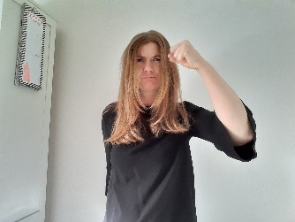
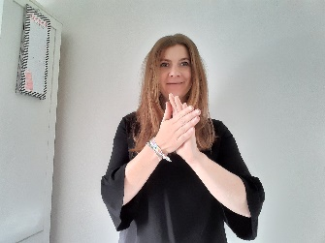
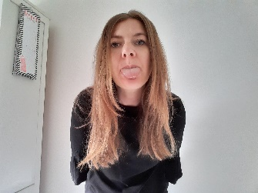

Welche der Phrasen von Seite 1 gehören zur Mimik? Welche zur Gestik? Notieren Sie diese in den zwei Boxen. Fallen Ihnen noch weitere ein?

Gestik
Mimik

Zwischenspiel
Versuchen Sie, eine Emotion mithilfe Ihrer Gestik und Mimik auszudrücken. Zeigen Sie diese in der Gruppe und lassen Sie die anderen Teilnehmer*innen erraten, was gemeint war.

Können Sie sich an eine Situation erinnern, bei der Sie eine der oben genannten Dinge gemacht haben? Oder gibt es im Alltag eine Gestik/ Mimik, die sie häufiger in denselben Situationen verwenden?
………………………………………………………………………………………………………………………………………………………………………………………………………………………………………………………………………………………………………………………………………………………………………………………………………………………………………………………………………………………………………………………………………………………………………………………………………………………………………………………………………………………………………………………………………………………………………………………………….

